10.3相似图形学案
武进区礼嘉中学 虞舜弘
班级 八（ ）姓名
学习目标：
1.了解形状相同的图形是相似的图形；理解相似三角形、相似多边形及相似比的概念．
2．通过渗透类比的思想方法，进一步体会数学内容之间的内在联系，初步认识特殊与一般的辩证关系；通过几何图形的变换发展空间观念；通过从直观发现到自觉说理的过渡，培养有条理的表达能力。
3．经历观察、操作、归纳、类比、反思、交流的过程，提高数学思维水平；分析、欣赏相似图形，提高审美意识，增强学习数学的兴趣和自信心。
学习重点：相似图形的特征，相似三角形的有关概念及相似的表示方法和相似比的概念.。
学习难点：准确判断出相似三角形的对应边和对应角。
学习过程：课前准备：边长为3cm、4cm、5cm和6cm、8cm、10cm的两个纸三角形。
- 课前自主学习：看书P89——91
1、△ABC∽△DEF，且它们的相似比为1:3，∠A=50°，∠B=60°AB=3cm,，AC=5cm,则，∠D= °，∠F= °,DE= cm,DF= cm
2、全等三角形是相似三角形吗？如果是，相似比为多少？
3、△ABC∽△DEF，△ABC与△DEF的相似比为2：3，则，△DEF与△ABC的相似比为

4、①两个正方形相似吗？为什么？
②一个矩形的长和宽是4和3.另一个矩形长和宽是8和6，它们相似吗？为什么？

③一个矩形的长和宽是4和3另一个矩形长和宽是10和5，它们相似吗？为什么？

5、你还有疑惑的问题是

- 探究新知：
（一）相似图形的定义
（1）观察下面各组图形，说说它们有什么共同的特点？

（2）你能给具有上述特点的图形起个名字吗？
像这样， 的图形是 。
（二）探究相似三角形的有关知识：
①操作：学生课前准备的三边长为3、4、5、和6、8、10的两个三角形，学生自己验证它的边、角满足的条件。
②归纳：（1）相似三角形定义：对应角 ，对应边 的两个三角形叫做相似三角形。
（2）用符号语言表示：
如图，在△ABC和△A′B′C′中，

∵ ，
∴△ABC ∽△A′B′C′。
（3）温馨提示：表示两个三角形相似，通常把表示对应顶点的字母写在对应的位置上，这样写比较容易找到相似三角形的对应角和对应边。
（4）如果记$\frac{\text{AB}}{A^{'}B^{'}}=\frac{\text{BC}}{B^{'}C^{'}}=\frac{\text{CA}}{C^{'}A^{'}}$＝k，那么这个比值k就表示这两个相似三角形
的 。
如果k=1，这两个三角形有怎样的关系？全等三角形与相似三角形有什么关系？
（5）注意：相似比是正数且有顺序性.
△ABC∽△DEF，△ABC与△DEF的相似比为k，则，△DEF与△ABC的相似比为
（6）相似三角形的性质：相似三角形的
(三)相似多边形：
①相似多边形的定义：类似地，如果两个边数相同的多边形的对应角相等，对应边成比例，那么这两个多边形相似，相似多边形的对应边的比叫做相似比。
②相似多边形的性质：相似多边形的对应角相等，对应边成比例。
- 例题解析：
例1、如图，△ABC∽△A′B′C′，
(1)求∠α、的大小和A′C′的长
(2）△ABC与△A′B′C′的相似比是 ，△A′B′C′与△ABC的相似比是 。

例2、如图，△ABC中，D、E分别是AB、AC中点。
（1）△ADE与△ABC相似吗？为什么？

（2）取BC的中点F，分别连接DF、EF，△DEF和△ABC相似吗？为什么？

（3）你能将△ABC放大为原来的2倍吗?能缩小为原来的1/2吗？试试看

- 课堂巩固训练：
1．仔细观察下列图形，其中形状相同的图形有哪些？请你用线段将它们连起来．
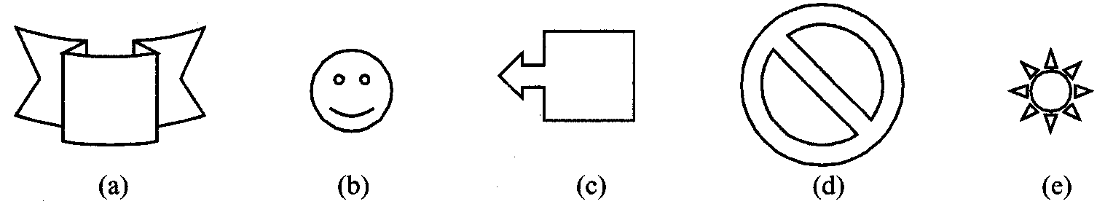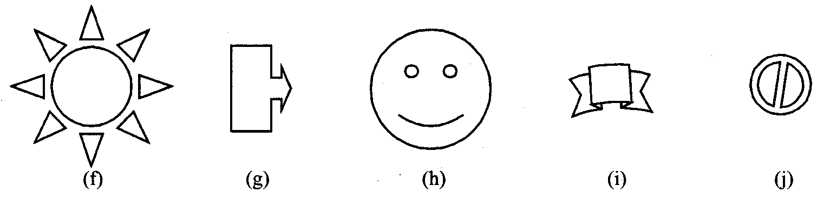
2．（1）分别根据下列已知条件，写出各组相似三角形的对应边的比例式：
①已知：如图，△ADE∽△ABC，则______=_______=_______；
②已知：如图，△OAB∽△OCD，则______=_______=_______；
③已知：如图，△ABC∽△ACD，则______=_______=_______．
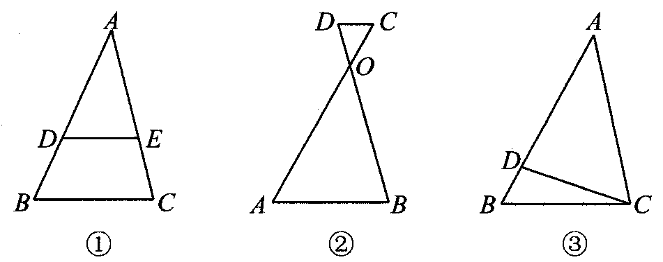
3、下列图形中不一定是相似图形的是 （ ）
A、两个等边三角形 B、两个等腰直角三角形
C、两个长方形 D、两个正方形
4、已知△ABC∽△A₁B₁C₁,且∠A=50°,∠B=95°,则∠C₁等于( )
A、50° B、95° C、35° D、25°
5、若△ABC∽△A‘B‘C’，且$\frac{\text{AB}}{A^{'}B^{'}}=2$，则△ABC与△A‘B‘C’相似比是 ，△A‘B‘C’与△ABC的相似是 。
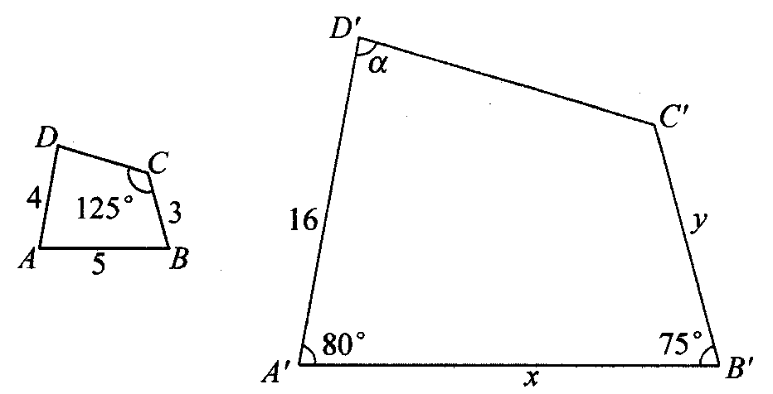
6、在如图所示的两个相似四边形中，求x、y、∠α的值．

【拓展与延伸】
6．如图，平移方格纸中的图形，使点A平移到点A′处，画出放大为原来2倍的图形．（所画图中线段必须借助直尺画直，并用阴影表示）
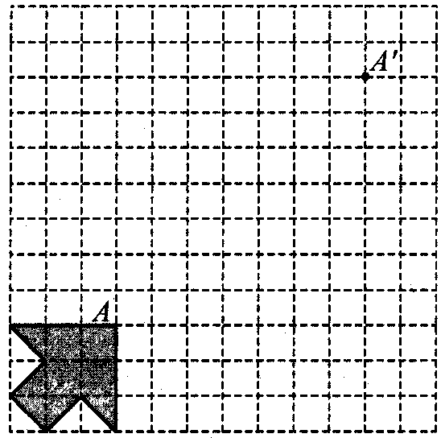
- 课堂小结：
本节课我学会了
使我感触最深的是
我感到最困难的是
我想进一步探究的问题是
五、布置作业：1、习题10、3 P93 2、3 课作A本
2、补充习题

